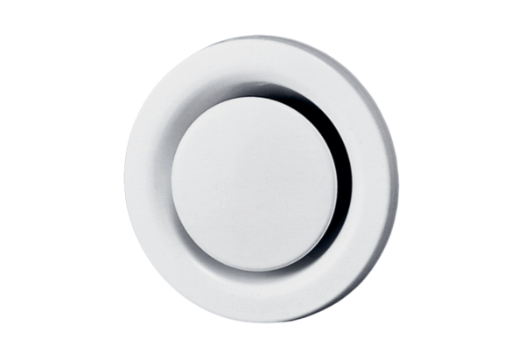Zawór talerzowy, metalowy TM 10Opakowanie jednostkowe: 1 sztukaAsortyment: C
Numer artykułu: 0151.0194Producent: MAICO

